**INFORME EMBARGADO HASTA EL 27 DE SEPTIEMBRE**

**Encuesta Global de WIN y Voices!**

**Según un estudio de opinión pública realizado en 39 países, los argentinos están entre los países que tienen menor familiaridad con la inteligencia artificial**

**DÍA INTERNACIONAL DEL ACCESO UNIVERSAL A LA INFORMACIÓN | 28 DE SEPTIEMBRE**

En el Día Internacional del Acceso Universal a la Información, Voices! comparte los resultados de un **nuevo estudio global de opinión pública sobre la tecnología, la privacidad de la información digital y las preocupaciones relacionadas.** El estudio, que cuenta con datos de tendencia de ediciones anteriores, fue realizado por Voices! junto a WIN International, asociación mundial líder en investigación de mercados y opinión pública, y explora las opiniones y creencias de 33.866 individuos de 39 países.

**Solo el 13% de los argentinos tiene un alto conocimiento sobre inteligencia artificial**

Con el objetivo de conocer mejor las opiniones de los ciudadanos de los distintos países del mundo acerca de cuestiones relacionadas con la tecnología, **se les pidió a los encuestados que indicaran su nivel de acuerdo, en una escala del 1 al 10** (donde 1 significa que no está de acuerdo en absoluto y el 10 que está completamente de acuerdo), **con una serie de afirmaciones.**

Al plantear ***“tengo un buen conocimiento de la inteligencia artificial”***, se observa que el **24% de los encuestados a nivel global señala tener un conocimiento alto** (puntaje 8+9+10), mientras que un **50% señala tener un conocimiento medio** (4+5+6+7) y un **26% indica tener un conocimiento bajo** (puntaje 1+2+3).

El **conocimiento de IA es más alto en países como México** (62% en puntaje 8+9+10) e **India** (53%). En cambio, los ciudadanos de **Irán** (48% en puntaje 1+2+3), **Argentina** (48%) y **Costa de Marfil** (47%) son quienes muestran un **nivel de conocimiento bajo sobre inteligencia artificial.**

**“Tengo un buen conocimiento de la inteligencia artificial”**

**ACUERDO EN UNA ESCALA DEL 1 AL 10**

Fuente: Encuesta Global de WIN. VOICES! en Argentina. Base: población adulta.

En **Argentina**, un **48%** (en puntaje 1+2+3) **señala no tener un buen conocimiento de la inteligencia artificial**, mientras que un **39% señala puntajes intermedios** (puntaje 4+5+6+7). **Solo un 13% afirma tener un alto nivel de conocimiento sobre la IA** (puntaje 8+9+10).

Observando los resultados por segmentos en Argentina, vemos que **el conocimiento de la inteligencia artificial crece algo entre los hombres** (15% vs 11% entre las mujeres), **a medida que aumenta la educación** (15% en nivel superior) y **sobre todo en los NSE más altos** (24% en ABC1 vs 13% en C2C3 y 11% en DE).

A **diferencia de lo que ocurre a nivel global, donde el conocimiento sobre inteligencia artificial disminuye progresivamente con la edad,** en Argentina no se sigue este patrón.

**“Tengo un buen conocimiento de la inteligencia artificial”**

**ACUERDO EN UNA ESCALA DEL 1 AL 10**

**PUNTAJES 8 + 9 + 10**

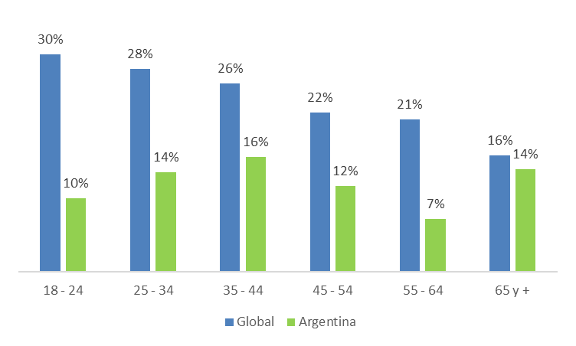

Fuente: Encuesta Global de WIN. VOICES! en Argentina. Base: población adulta.

**A 4 de cada 10 personas a nivel global le preocupa compartir su información personal digitalmente**

Al plantear ***“me preocupa compartir mi información personal digitalmente”***, se observa que **el 45% de los encuestados a nivel global está de acuerdo** (puntaje 8+9+10), **mientras que un 39% señala puntajes intermedios** (puntaje 4+5+6+7) **y un 16% se muestra en desacuerdo** (puntaje 1+2+3).Si bien el porcentaje de acuerdo viene disminuyendo desde las ediciones anteriores del estudio (47% en 2019, 48% en 2021 y 45% en 2022), **la preocupación por la seguridad informática de los datos personales sigue siendo muy alta entre los ciudadanos** **de los países encuestados.**

**La preocupación es especialmente llamativa en países como Brasil** (72% en puntaje 8+9+10), **Indonesia** (63%) **y Corea del Sur** (63%), **mientras que los ciudadanos de Costa de Marfil** (46% en puntaje 1+2+3) **y Pakistán** (37%) **son los que menos preocupados se muestran** por el hecho de compartir su información personal online.

**De América Latina, luego de los brasileños que son los que más de acuerdo están con la frase** (72% en puntaje 8+9+10), **aparecen los paraguayos** (61%), **chilenos** (57%), **mexicanos** (50%) y **ecuatorianos** (49%). **Los argentinos** (43%) **y peruanos** (39%) aparecen **con un nivel de preocupación similar a la media global.**

**En Argentina, según los resultados del estudio de Voices, un 43% señala que le preocupa compartir su información digitalmente** (puntaje 8+9+10), **un 28% no está de acuerdo ni en desacuerdo** (4+5+6+7) **y un 29% está en desacuerdo** (1+2+3). **Es interesante señalar que, aunque la preocupación de los argentinos viene disminuyendo** (el 49% estaba de acuerdo con la frase en 2019, 46% en 2021 y 43% en 2022), **sigue teniendo hoy mucho peso, y muestra que la seguridad de los datos que se comparten digitalmente es un tema que inquieta a muchos argentinos.**

Al analizar los resultados sociodemográficos, vemos que **están más preocupadas por el compartir datos online las mujeres (**46% vs. 38% los hombres) y **los adultos mayores de 65 años** (50% vs. 40% entre los de 18 a 24 años).

**Caída en Argentina y a nivel global de la conciencia acerca de lo que sucede con la información personal después de compartirla de manera online respecto de la medición anterior**

**En esta edición del estudio, un 30% de encuestados a nivel global señala que es consciente de lo que sucede con su información personal después de compartirla con un recolector de datos** (puntaje 8+9+10), **un 44% de opiniones intermedias** (puntaje 4+5+6+7) **y un 26% de encuestados en desacuerdo con la afirmación** (puntaje 1+2+3).

**Los que se muestran más conscientes de lo que sucede con su información personal luego de compartirla son los indonesios** (55% de acuerdo con la frase *“soy consciente de lo que sucede con mi información personal después de compartirla con un recolector de datos”*), **indios** (53%) **y mexicanos** (48%). **Por el contrario, los nigerianos** (67% en puntaje 1+2+3) son los que muestran un **mayor desconocimiento acerca de lo que sucede con su información luego de compartirla en internet** (vs. 26% a nivel global).

En Argentina, **al igual que a nivel global, se venía registrando un aumento en la cantidad de personas que afirmaban conocer lo que ocurre con su información luego de compartirla en internet,** alcanzando un 35% en la edición anterior del estudio realizado a fines de 2022 (22% en 2019, a 25% en 2020 y 34% en 2021). Sin embargo, **en esta edición se observa un descenso de 4 puntos (31%), lo que marca una caída en el nivel de acuerdo.** Además, un **36% de los argentinos se encuentra en una posición neutral** (puntaje 4+5+6+7), mientras que el **33% expresa su desacuerdo con la afirmación** (puntaje 1+2+3).

**Observando los resultados por segmentos en Argentina, vemos que el conocimiento crece entre las mujeres** (34% vs. 27% en hombres), **los más grandes** (40% entre los mayores de 65 años) **y los de NSE más altos** (39% en C2C3 y 34% en ABC1 vs 27% en DE).

**“Soy consciente de lo que sucede con mi información personal después de compartirla con un recolector de datos (por ejemplo, proveedores de servicios, anunciantes, minoristas, aseguradoras, municipios, etc.)”**

**ACUERDO EN UNA ESCALA DEL 1 AL 10**

**PUNTAJES 8 + 9 + 10**

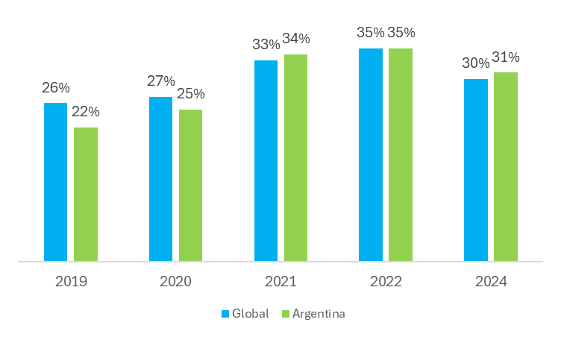

Fuente: Encuesta Global de WIN. VOICES! en Argentina. Base: población adulta.

**Experimentó usos indebidos de sus datos**

Además de indagar en el nivel de acuerdo de una serie de afirmaciones, **el estudio consultó entre los encuestados si habían experimentado usos indebidos o ataques con relación a sus datos personales, cuentas de email, productos financieros.**

Esta investigación revela que **4 de cada 10** **personas a nivel global (43%) recibió correos electrónicos de compañías con las que no tuvo contacto previo, práctica comúnmente conocida como spam.**

Según los resultados del estudio de Voices, **en Argentina hay un 47% que señala haber recibido correos electrónicos de compañías con las que no ha tenido contacto previo.** Con esta cifra, **el spam se sigue posicionando a la cabeza cuando se analizan los distintos tipos de agresiones digitales experimentadas por los argentinos. Sin embargo, es preciso destacar que es un número que viene en descenso desde hace varios años** (62% en 2019, 52% en 2021, 48% en 2022 y 47% en la actualidad).

La experiencia de haber sufrido spam en Argentina **crece entre las mujeres** (50% vs. 44% en hombres) **y a mayor nivel socioeconómico, disparándose de forma notoria en el NSE alto** (70% en ABC1, 54% en C2C3 y 39% en DE).

**Por otro lado, aunque con menor porcentaje, el phishing también parece ser una práctica común a nivel mundial,** a través de la cual los individuos sufren de un uso indebido de sus datos. En esta edición del estudio, **un 34% de encuestados a nivel global señaló haber recibido correos electrónicos fraudulentos solicitando información personal como detalles de su cuenta bancaria, cifra que también viene en aumento desde el 2019 cuando se registró un 24% de menciones al respecto, 31% en el 2021 y 33% en el 2022.**

**En Argentina,** tal como lo demuestran los estudios de Voices, **el porcentaje que declara haber sufrido phishing ha variado: 25% en el 2019, 30% en el 2021, 27% en el 2022 y 32% hoy.** Vemos que **la cifra es levemente mayor entre los hombres** (34% vs. 30% en mujeres) **y entre mayores de 65 años** (40%). **Aumenta también significativamente en CABA** (43% vs. 29% en el interior y 37% en GBA) **y se dispara en el NSE alto** (58% versus 39% en C2C3 y 23% en DE).

Al analizar acciones como el **hackeo financiero**, vemos que el **12% a nivel global** declara haber sufrido este tipo de ataque. La cifra se mantiene en línea con los registrados en las ediciones anteriores del estudio (8% en 2019, 11% en 2021 y 12% en 2022).

En Argentina, un **8% señala que su cuenta bancaria o tarjeta de crédito ha sido pirateada/clonada/utilizada de manera fraudulenta (hackeo financiero).** Dicho porcentaje muestra un **leve descenso respecto a la edición anterior del estudio** (11% en 2022).

Quienes más declaran **haber sufrido hackeo financiero** son las personas **mayores de 65 años** (12% vs. 6% entre los de 18 a 24 años), los de **mayor NSE** (15% en ABC1 vs. 5% en DE) y **residentes de CABA** (13% vs. 9% en GBA y 7% en el interior).

**En cuanto a la filtración de datos personales, se observa que el porcentaje de argentinos que declara haberlo experimentado es similar al promedio global** (10% vs. 13%). **Además, al igual que a nivel global, es una cifra que viene disminuyendo levemente en nuestro país:** 15% en el 2019, 12% en 2021, 10% en 2022 y 10% en la actualidad.

Al analizar los resultados sociodemográficos de Argentina, vemos que **la cifra crece entre los hombres** (12% vs. 7% mujeres) **y adultos mayores de 65** (16%). También **aumenta a mayor NSE** (11% en ABC1, 11% en C2C3 y 8% en DE).

Por último, **hay un 12% de argentinos que su correo electrónico fue hackeado/pirateado** (versus el 13% a nivel global), **porcentaje que también ha mostrado un aumento** leve (14% en 2019, 10% en 2021, 8% en 2022 y 12% en la actualidad). La cifra crece en **el ABC1** (20% vs. 11% en DE y 13% en C2C3) **y a medida que aumenta la educación** (18% vs. 10% en secundaria).

**¿Las redes sociales abruman nuestras vidas?**

Las redes sociales son más que un simple medio de comunicación y han evolucionado a tal punto que hoy están presentes en múltiples aspectos de nuestra vida. En este contexto, **con el objetivo de entender mejor el rol que éstas cumplen en la vida de los ciudadanos, se les pidió a los encuestados que indicaran su nivel de acuerdo en la frase** ***“las redes sociales abruman nuestra vida”.***

Se observa que **la mitad de la población mundial** (50%) **está de acuerdo con que las redes abruman la vida** (puntaje 8+9+10), **mientras que un 36% no está ni de acuerdo ni en desacuerdo** (puntaje 4+5+6+7) **y un 14% se muestra en desacuerdo** (puntaje 1+2+3).

**Los países que se sienten más abrumados por las redes sociales son Serbia** (78% en puntaje 8+9+10), **y Grecia** (75%),con porcentajes muy por encima de la media global. **Por el contrario**, los países que menos comparten este sentimiento, es decir, **los menos abrumados, son Nigeria** (61% en puntaje 1+2+3), **Pakistán** (38%), **Costa de Marfil** (36%) **y Malasia** (34%).

**Entre los países relevados de Latinoamérica, Paraguay es el que muestra un mayor nivel de acuerdo con la frase** (70%), seguido por **Brasil con un 56%**. Luego, **con porcentajes de acuerdo similares al promedio aparecen Ecuador** (48%) **y México** (45%). Y, **algo más abajo en la lista están Argentina** (43%), **Chile** (43%) y **Perú** (41%).

**En Argentina, un 43% está de acuerdo con la idea de que las redes sociales abruman nuestra vida, mientras que un 38% no está ni de acuerdo ni en desacuerdo (puntaje 4+5+6+7) y un 25% está en desacuerdo.**

Al analizar los resultados sociodemográficos, vemos que el **nivel de acuerdo con la idea de que las redes sociales abruman nuestra vida crece algo entre las mujeres** (45% vs. 40% en hombres)y en los **dos extremos etarios** (46% entre los de 18 a 24 años y entre los de 65 años y más).

Constanza Cilley, Directora Ejecutiva de Voices, comentó sobre el estudio: *“Los resultados de esta encuesta reflejan la brecha significativa en el conocimiento sobre inteligencia artificial entre distintos países, lo que resalta la necesidad de una mayor educación tecnológica en ciertas regiones. En Argentina, por ejemplo, observamos que casi la mitad de la población reporta un bajo nivel de conocimiento sobre la IA. Estos datos subrayan la importancia de continuar impulsando iniciativas que fomenten el aprendizaje y el acceso a la tecnología, especialmente en sectores con menor nivel socioeconómico y educativo, donde la información es más limitada.”*

|  |  |  |  |  |  |  |  |
| --- | --- | --- | --- | --- | --- | --- | --- |
| **SÍNTESIS** | | **Global 2024** | **Argentina 2024** | **Argentina 2022** | **Argentina 2021** | **Argentina 2020** | **Argentina 2019** |
| Me preocupa compartir mi información personal digitalmente | | 45% | 43% | 43% | 46% | 40% | 49% |
| Sé lo que sucede con mi información personal después de compartida con un recolector de datos | | 35% | 33% | 35% | 34% | 25% | 22% |
| Experimentó usos indebidos de sus datos personales | Recibir Spam | 44% | 47% | 48% | 52% | SD | 62% |
| Recibir Phishing | 33% | 32% | 27% | 30% | SD | 25% |
| Ataques informáticos | Filtración de datos personales | 13% | 10% | 10% | 12% | SD | 15% |
| Hackeo de correos electrónicos | 11% | 12% | 8% | 10% | SD | 14% |
| Hackeo financiero | 12% | 8% | 11% | 8% | SD | 8% |

**Consultas de los medios de comunicación:**

Constanza Cilley, Directora Ejecutiva de Voices!

[constanzacilley@voicesconsultancy.com](mailto:constanzacilley@voicesconsultancy.com)

+ 116 572 4467

**NOTAS PARA LOS EDITORES**

**Metodología**

La encuesta se realizó en 39 países utilizando métodos de encuesta CAWI / CATI / F2F / TAPI / online. En Argentina se realizaron 1035 casos.

**Tamaño muestral y metodología de campo:**

Se entrevistó a un total de 33.866 personas. Véase a continuación los detalles de la muestra.

El trabajo de campo se realizó entre el 1 de diciembre de 2023 y el 4 de febrero de 2024.

**Acerca de la Encuesta WIN:**

La Red Mundial Independiente de Estudios de Mercado (WIN) es una red mundial que realiza estudios de mercado y encuestas de opinión en todos los continentes.

Nuestros activos son

- Liderazgo intelectual: acceso a un grupo de los más destacados expertos y empresarios en Investigación de Mercados, Encuestas y Consultoría

- Flexibilidad: soluciones globales y locales a medida para satisfacer las necesidades de los clientes

- Innovación: acceso a lo último en consultoría estratégica, desarrollo de herramientas y soluciones de marca

- Expertos locales: acceso a una red de expertos que comprenden realmente la cultura, el mercado y las necesidades empresariales locales

- Confianza: máxima calidad de los miembros con talento en todos los países cubiertos

A lo largo de los años, WIN ha demostrado una amplia competencia y capacidad para realizar encuestas en varios países siguiendo los más altos estándares exigidos por el mercado. La experiencia acumulada por la Asociación es formidable: entre otros, los temas investigados son la igualdad de género y los jóvenes, la investigación sobre la comunicación y los medios de comunicación, y los estudios de marca.

**ACERCA DE VOICES!**

Voices! Research & Consultancy es una empresa con foco en la investigación social, política y de mercado, con el objetivo de proporcionar consultoría a las organizaciones usando rigurosas metodologías y enfoques innovadores. El equipo de VOICES!  tiene una amplia experiencia en estudios nacionales e internacionales y ha participado en las investigaciones con encuestas más importantes del mundo.

Voices! es integrante de la red realizando los estudios en Argentina.

<http://www.voicesconsultancy.com/>